收件人：實習處
廠商求才登錄表
登  記  廠  商 | 公司名稱 | 薇朵漾美學
 | 公司抬頭 | 薇朵漾顧問有限公司
 | 公司統編 | 24555459
 | 負責人 | 蘇鳳玲 | 電話 | 02-7729-8906
 | 公司住址 | 北市大安區敦化南路二段170號10樓 | 傳真 | 02-2732-6624
廠  商  登  錄  求  才  資  料 | 職務內容 | 美容師 (限女性)
 | 工作時間 | 11:00 - 21:00
 | 薪資 | 待遇面議
 | 福利 | 勞健保、勞退提撥金、三節獎金、結婚禮金、業績高額獎金、部門聚餐、員工旅遊、慶生會、下午茶、伙食津貼、員工教育訓練、員工團保、員工制服、員工體檢、特休假、公司產品優惠、月休8天、職災保險。
 | 公司電話 | 02-7729-8906 李小姐(人資部)、賴先生(人資部)
 | 公司地址 | 台北市大安區敦化南路二段170號10樓
 | 備註 | 有求職相關問題都可以電話諮詢
 | 登記日期: 年 月 日
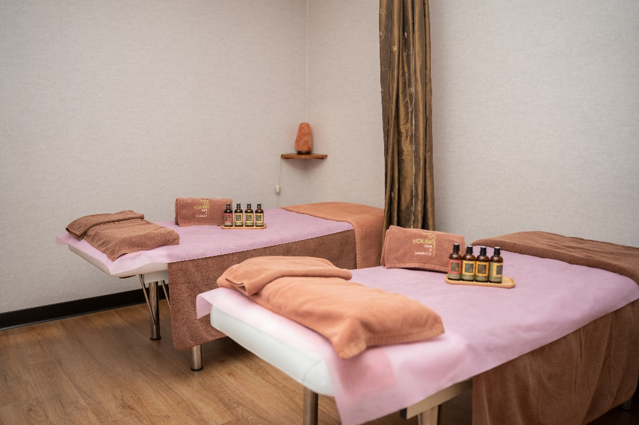
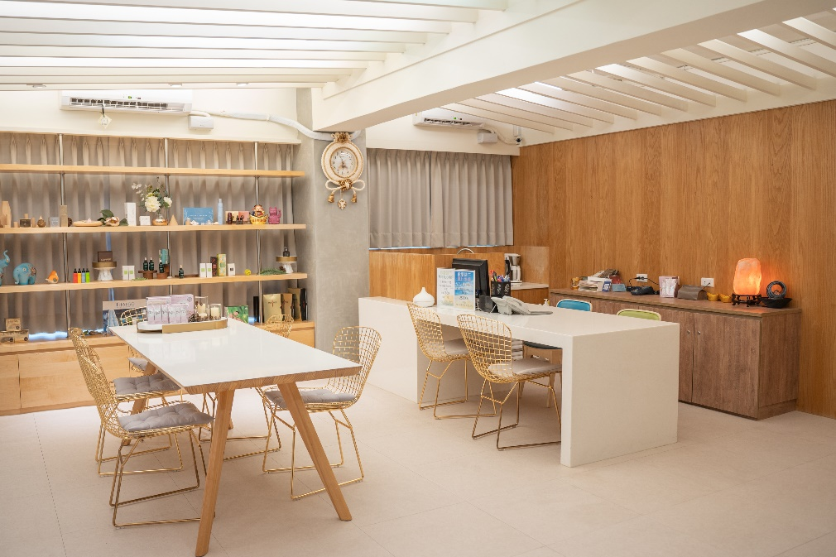
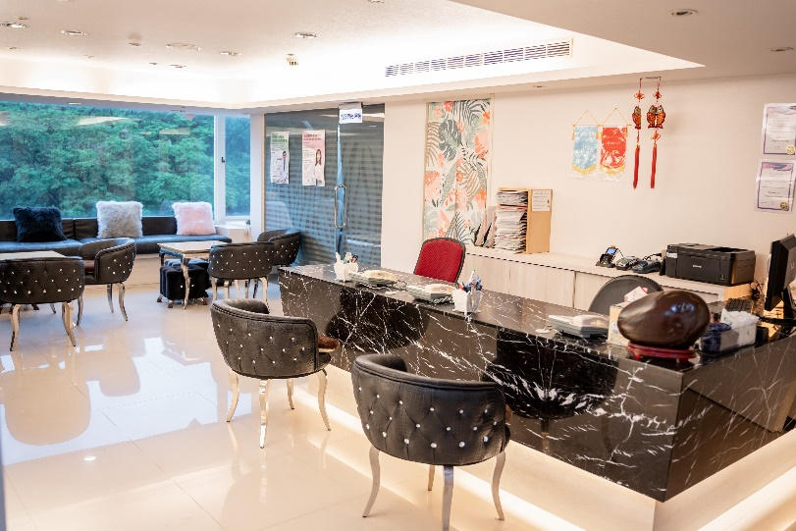
工作環境照

